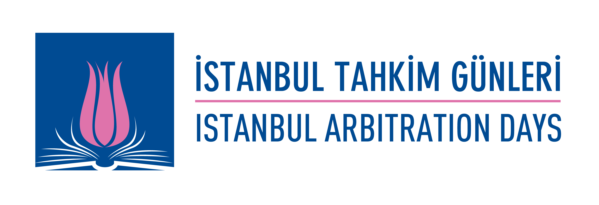

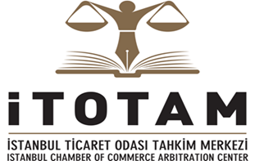 |  | 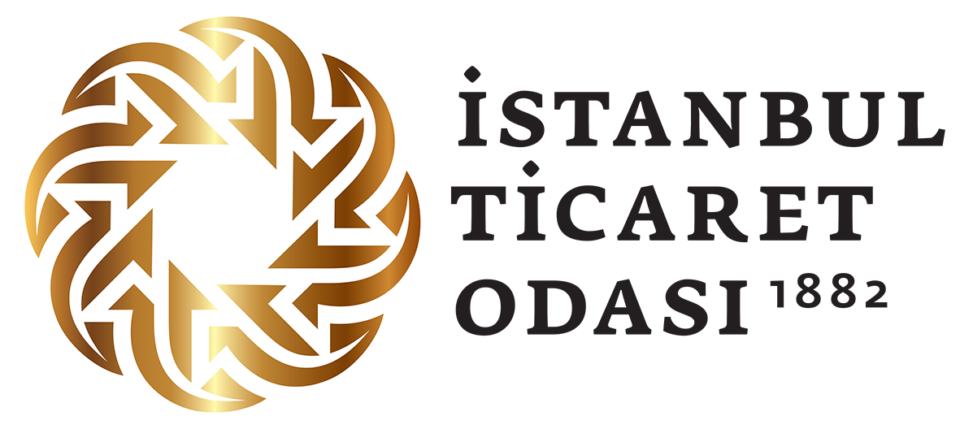

İTOTAM
İSTANBUL TAHKİM GÜNLERİ
TAHKİMDE GÜNCEL KONULAR VE TAHKİMİN GELECEĞİ
KONFERANSI

17 KASIM 2017, İSTANBUL

5. Kat Fuaye, İstanbul Ticaret Odası
Reşadiye Cad. 34112 Eminönü, İstanbul

İTOTAM
İSTANBUL TAHKİM GÜNLERİ
TAHKİMDE GÜNCEL KONULAR VE TAHKİMİN GELECEĞİ
KONFERANSI

17 KASIM 2017

09.00 – 09.20 Kayıt

09.20 – 09.40 Protokol ve Açılış Konuşmaları

- Oturum: Türkiye ve Rusya’da Tahkim

09.40 – 10.00 “Türkiye’de Tahkim”
Dr. İsmail Esin, Esin Avukatlık Ortaklığı (Kurucu ve Yönetici Ortak)

10.00 – 10.20 “Rusyada’ki Yeni Mevzuat”
Vladimir Khvalei, RAA Divan Başkanı, Baker&McKenzie (Ortak)

10.20 – 10.40 “Türkiye’de Hakem Kararının ve Tenfizi”
Prof. Dr. Ercüment Erdem, Erdem&Erdem Ortak Avukat Bürosu
(Kurucu ve Kıdemli Ortak)

10.40 – 11.00 “Rusya’da Hakem Kararlarının Tanınması ve Tenfizi”
Roman Zykov , RAA Genel Sekreteri, Mansors (Ortak)

11.00 – 11.20 Soru/Cevap – Tartışma için Açık Oturum ve Katılımcı Yorumları

11.20 – 11.40 Kahve Arası

- Oturum: Tahkimde güncel konular

11.40 – 12.00 “Yapı İşleri ile İlgili Anlaşmazlıkların Tahkimde Çözülmesi“
Doğan Gültutan, Esin Avukatlık Ortaklığı/Baker&McKenzie Londra (Avukat)

12.00 – 12.20 “Ticari Şirketler ile İlgili Anlaşmazlıkların Rusya‘da Çözümü”
Dmitry Dyakin, EPAM (Ortak)

12.20 – 12.40 “Yaptırımların Uyuşmazlık Çözümüne Etkileri”
Mikhail Samoylov, EPAM (Kıdemli Avukat)

12.40 – 13.00 “Üçüncü Taraf Finansmanı”
Wieger Wielinga, Omni Broadway (Yönetici Ortak)

13.00 – 13.20 Soru/Cevap – Tartışma için Açık Oturum ve Katılımcı Yorumları

13.20 – 14.20 Öğle Yemeği

3. Oturum: Uyuşmazlık Çözümünün Gelecekteki Yeri

14.20 – 14.40 “Online Anlaşmazlık Çözümü”

14.40 – 15.00 “Tahkimde Avukatların Uyması Gereken Etik Kuralları”
Timur Aitkulov, RAA Divan Üyesi, Clifford Chance (Ortak)

15.00 – 15.20 “Tahkimde Saydamlık - Ne Kadar Gerekli”
Aslı Budak, Hergüner Bilgen Özeke Avukatlık Ortaklığı (Ortak)

15.20 – 15.40 “İyi Hazırlanmış Sözleşmelerle Anlaşmazlıkların Engellenmesi”
Yard. Doç. Dr. Özgün Çelebi, Koç Üniversitesi Hukuk Fakültesi (Öğretim Üyesi)

15.40 – 16.00 Soru/Cevap – Tartışma için açık oturum ve katılımcı yorumları

16.00 – 16.20 Kahve Arası

16.20 – 17.00 İTOTA-RAA İşbirliği Anlaşmasının İmza Töreni

